诚信应考,考试作弊将带来严重后果！
_____________ ________
…

姓名 学号
学院 专业 座位号
( 密 封 线 内 不 答 题 )
……………………………………………………密………………………………………………封………………………………………线……………………………………线………………………………………

华南理工大学期末考试
《概率论与数理统计》试卷（3学分 A）
注意事项：1. 考前请将密封线内各项信息填写清楚；
2. 可使用计算器，所有答案请直接答在试卷上；

3．考试形式：闭卷；
4. 本试卷共 九 大题，满分100分， 考试时间120分钟。
题 号 | 一 | 二 | 三 | 四 | 五 | 六 | 七 | 八 | 九 | 总分
得 分
评卷人

一. 选择题（15分，每题3分）
1. 设随机变量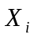～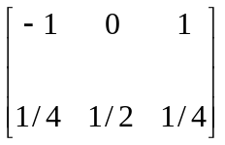，(i=1,2),且满足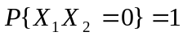，则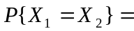____________。
A. 0 B.  C.  D. 1
2. 设随机变量相互独立，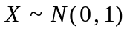,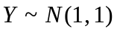，则 .
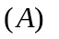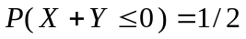； 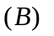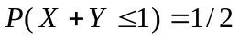；
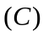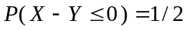； 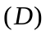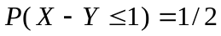.
3. 设随机变量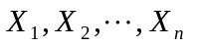独立同分布，且方差为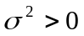.令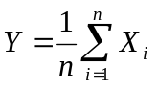，则 .
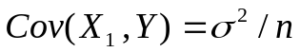； 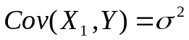；
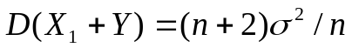； 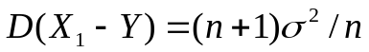.
4. 设是来自正态总体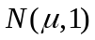的一个简单随机样本，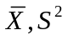分别为样本均值与样本方差，则 .
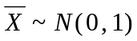； 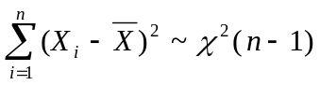；
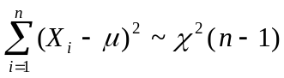； 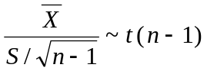.
5、设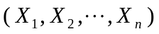为总体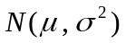(已知)的一个样本，为样本均值，则在总体方差的下列估计量中，为无偏估计量的是 。
（A）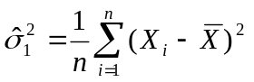； （B）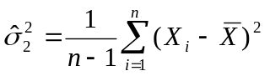；
（C）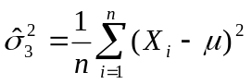； （D）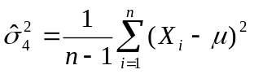.

二、 填空题（18分，每题3分）
1．设X,Y为随机变量且P{X≥0,Y≥0}=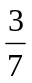, P{X≥0}=P{Y≥0}=,
则P{max(X,Y)≥0}=______________。
.
2. 设随机变量X服从参数为2的泊松分布，且Z=3X-2, 则E(Z)= .

3. 随机变量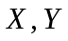相互独立且服从同一分布，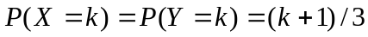，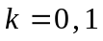，则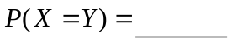.
4. 随机变量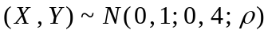，已知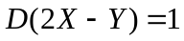，则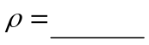.
5. 设总体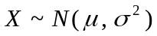，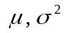为未知参数，则的置信度为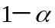的置信区间为

.
6. 设随机变量相互独立，均服从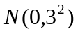分布且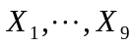与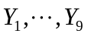分别是来自总体的简单随机样本，则统计量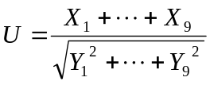服从参数为_______的______分布。
.

三（10分）有10盒种子，其中1盒发芽率为90％，其他9盒为20％.随机选取其中1盒，从中取出1粒种子，该种子能发芽的概率为多少？若该种子能发芽，则它来自发芽率高的1盒的概率是多少？

四（10分）. 设二维随机变量的联合密度函数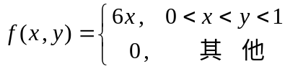， 求
（1）的边缘密度函数； （2）当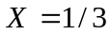时，的条件密度函数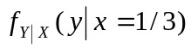；
（3）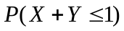.

五（10分） 设二维随机变量的联合密度函数
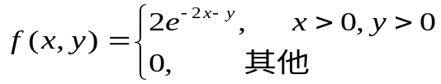,
求 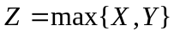的密度函数.

六（10分）某厂生产某产品1000件，其价格为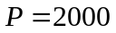元/件，其使用寿命（单位：天）的分布密度为
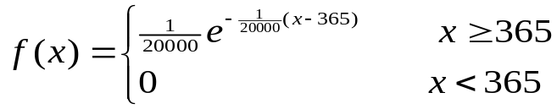
现由某保险公司为其质量进行保险：厂方向保险公司交保费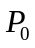元/件，若每件产品若寿命小于1095天（3年），则由保险公司按原价赔偿2000元/件. 试利用中心极限定理计算
- 若保费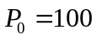元/件, 保险公司亏本的概率？
- 试确定保费，使保险公司亏本的概率不超过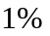.
）

七（10分）假设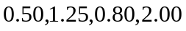是总体的简单随机样本值，已知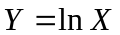服从正态分布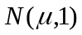。
（1）求的数学期望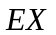（记为）；
（2）求的置信度为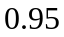的置信区间；

八（10分） 机器自动包装食盐，设每袋盐的净重服从正态分布，规定每袋盐的标准重量为500克，标准差不能超过10克. 某天开工后，为了检验机器是否正常工作，从已经包装好的食盐中随机取9袋，测得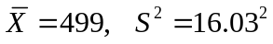. 问这天自动包装机工作是否正常（）？
即检验（1） 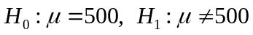； （2）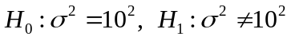.
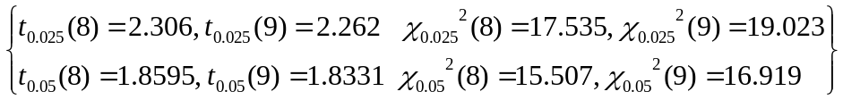

九. 证明题 （7分）
设事件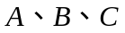同时发生必导致事件发生，证明：

